附件2

药品零售企业设置中医坐堂医诊所试点工作座谈会
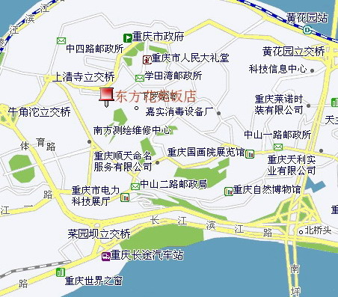
会议地点及乘车路线
会议地点：重庆市东方花苑饭店（重庆市渝中区学田湾正街55号）
宾馆电话：023-63892666
乘车路线：
1、机场：距离酒店20千米，乘坐机场大巴至上青寺，下车后走学田湾方向，步行5分钟即到酒店；乘出租车到酒店，30分钟左右，费用约70元。
2、火车站：距离酒店1千米，乘坐公交车至上青寺（公交线路108、168、115、602、130、61等），下车后走学田湾方向，步行5分钟bianke到酒店；乘出租车到酒店，5分钟左右，费用5元。

